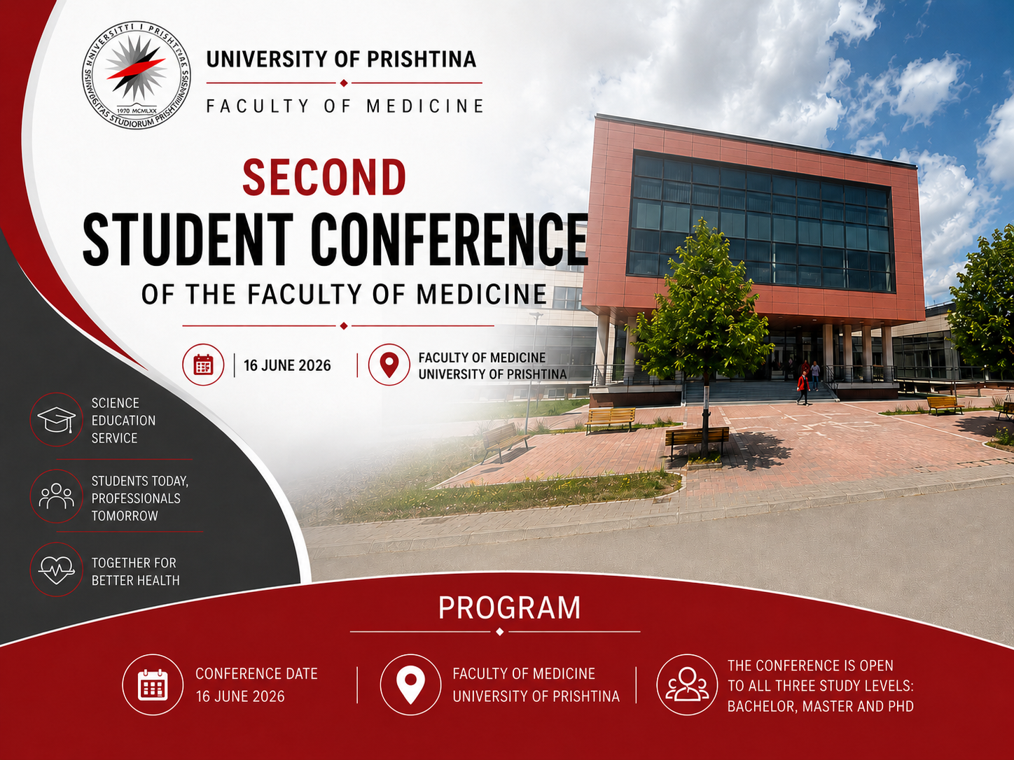
PROGRAM
Second Student Conference of the Faculty of Medicine
Universitety of Prishtina | 16 june 2026
CONFERENCE DATE  16 JUNE 2026 | PLACE  FACULTY OF MEDICINE | LEVELS  BACHELOR, MASTER AND PHD

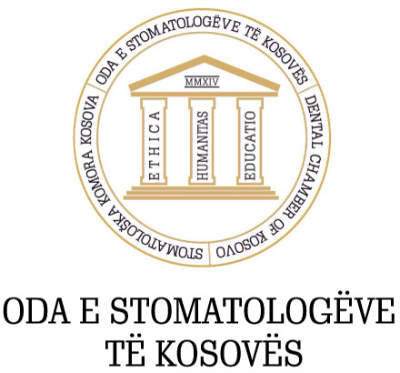
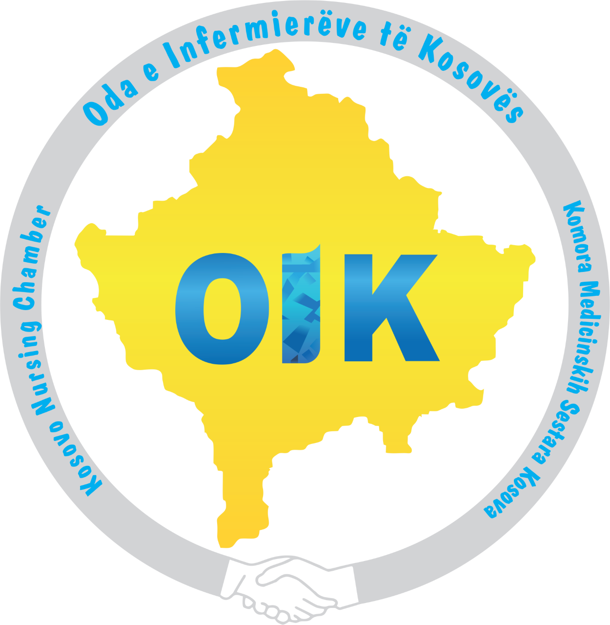

Accredited by:
KËSHILLI I KONFERENCËS
KËSHILLI SHKENCOR  • Prof. asoc. Aurora Bakalli  • Prof. asoc. Naim Zeka  • Prof. Agim Begzati  • Prof. asoc. Armond Daci  • Prof. asoc. Merita Qorolli  • Prof. asst. Besarta Pelaj  • Asst. Xhevdet Krasniqi, Dr.sc. | KËSHILLI ORGANIZATIV  • Prof. Sefedin Muçaj  • Prof. asoc. Miranda Stavileci  • Prof. asoc. Naim Jerliu  • Prof. asoc. Zana Agani  • Prof. asst. Driton Shabani  • Asst. Toskë Kryeziu, Dr.sc.  • Asst. Arbnore Ibrahimaj Gashi, Dr.sc.  • Asst. Leonora Hajrizaj  • St. Edi Shaqiri  • St. Dion Bajramaj  • St. Donjeta Bajraktari  • St. Florina Rexhaj  • St. Vesa Vishaj  • St. Arlind Gashi

SHKENCË  EDUKIM  SHËRBIM | STUDENTËT SOT,  PROFESIONISTËT E NESËRM | BASHKË PËR  SHËNDET MË TË MIRË

PROGRAMI I PËRGJITHSHËM
DATA  16 qershor 2026 | VENDI  DEKANATI  Fakulteti i Mjekësisë  Universiteti i Prishtinës | FORMATI  Prezantime orale dhe posterë

ORA | AMFITEATËR | SALLA D-2 | SALLA D-3
07:30–08:30 | Regjistrimi
08:30–09:00 | Hapja e Konferencës
09:00–10:30 | Sesioni I  (Perspektiva Bashkëkohore në Kërkimin Mjekësor / Contemporary Perspectives in Medical Research) | Sesioni I  (Stomatologjia dhe Rajoni Kokë-Qafë / Dentistry and the Head and Neck Region) | Sesioni I  (Mësime nga Rastet Klinike / Learning from Clinical Cases)
11:00–12:30 | Sesioni II  (Tema Aktuale në Mjekësi dhe Shëndetësi / Current Topics in Medicine and Healthcare) | Sesioni II  (Qasje Multidisiplinare në Shëndetësi /  Multidisciplinary Approaches in Healthcare) | Sesioni II  (Hapat e Parë në Shkencë 1 /  First Steps in Science 1)
14:00–15:30 | Sesioni III  (Sëmundjet Kardiovaskulare, Infektive dhe Metabolike / Cardiovascular, Infectious and Metabolic Diseases) | Sesioni III  (Sfidat Klinike dhe Kërkimi Mjekësor /  Clinical Challenges and Medical Research) | Sesioni III  (Hapat e Parë në Shkencë 2 /  First Steps in Science 2)
15:40–17:30 | Sesioni IV  (Onkologjia, Diagnostika dhe Inovacioni në Mjekësi / Oncology, Diagnostics and Innovation in Medicine) | — | —
12:30–13:00 | Diskutimi i posterëve
17:30 | Mbyllja e Konferencës dhe fotoja e përbashkët

PROGRAMI DETAJUAR I PREZANTIMEVE ORALE
AMFITEATËR
SESIONI I  Perspektiva Bashkëkohore në Kërkimin Mjekësor / Contemporary Perspectives in Medical Research | 09:00–10:30
Moderatorët: Sefedin Muçaj, Aurora Bakalli, Shaip Krasniqi, Naim Zeka, Vesa Vishaj
ORA | PREZANTIMI / TITULLI
09:00–09:10 | And Elshani, Emine Ramku  Skori klinik i simptomave si prediktor i anomalive timpanometrike te fëmijët me dyshim për hipertrofi adenoide: një studim pilot  Clinical Symptom Score as a Predictor of Tympanometric Abnormalities in Children with Suspected Adenoid Hypertrophy: A Pilot Study
09:10–09:20 | Erëza Durmishi, Atifete Ramosaj Morina  Komplikimet metabolike në obezitetin pediatrik: seri rastesh nga Klinika e Endokrinologjisë Pediatrike në QKUK  Metabolic Complications in Pediatric Obesity: A Case Series from the Pediatric Endocrinology Clinic at the University Clinical Center of Kosovo
09:20–09:30 | Shend Ajeti  Ndikimi i parametrave kornealë dhe optikë preoperativë në rezultatet vizuale dhe refraktive pas keratektomisë fotorefraktive transepiteliale: studim retrospektiv  Influence of Preoperative Corneal and Optical Parameters on Visual and Refractive Outcomes After Transepithelial Photorefractive Keratectomy: A Retrospective Study
09:30–09:40 | Celia Gaillard, Merita Koҫinaj-Berisha, Florie Miftari-Basholli  What barriers do pregnant women face who want an abortion in Kosovo?  Çfarë pengesash hasin gratë shtatzëna që dëshirojnë të kryejnë abort në Kosovë?
09:40–09:50 | Chelikikj A, Poposka L  Paroxysmal atrial fibrillation in athlete’s heart: When physiological adaptation becomes arrhythmogenic  Fibrilacioni atrial paroksizmal në zemrën e atletit: kur adaptimi fiziologjik bëhet aritmogjenik
09:50–10:00 | Granit Rudi, Fator Vula, Ardian Biçaku, Kreshnike Dedushi Hoti, Ilir Ahmetgjekaj  Gjatësia e skanimit si faktor kryesor në dozën e rrezatimit të CT-së: një audit i niveleve diagnostike të referencës nga Kosova  Scan length as a major driver of CT radiation dose: a diagnostic reference level audit from Kosovo
10:00–10:10 | Leona Jashari, Naim Zeka  The impact of risdiplam treatment on bulbar and motor functions in patients with spinal muscular atrophy at the Pediatric Clinic  Ndikimi i trajtimit me risdiplam në funksionet bulbare dhe motorike te pacientët me atrofi muskulare spinale në Klinikën e Pediatrisë
10:10–10:20 | Artizana Dushi, Dance Vasileva, Sotirija Duvlis  Ndikimi i terapisë antifungale në dinamikën e IgE-së totale në serum te pacientët e moshuar me dermatomikozë kronike  The impact of antifungal therapy on the dynamics of total serum IgE in elderly patients with chronic dermatomycosis
10:20–10:30 | DISKUTIM
10:30–11:00 | PUSHIM KAFEJE

SESIONI II  Tema Aktuale në Mjekësi dhe Shëndetësi /  Current Topics in Medicine and Healthcare | 11:00–12:30
Moderatorët: Ibrahim Rudhani, Laura Leci-Tahiri, Qëndresa Daka, Antigona Begolli-Gerqari, Denis Bajramaj
ORA | PREZANTIMI / TITULLI
11:00–11:10 | Anda Sylqa, Antigona Begolli-Gerqari  Përdorimi i terapisë biologjike tek pacientët me psoriazë: studim retrospektiv  Use of biological therapy in patients with psoriasis: a retrospective study
11:10–11:20 | Tustanivska Yulia Stanislavivna, Bagaylyuk Lesya Bohdanivna, Kondryn Mariana Marianivna, Zhurakivska Oksana Yaroslavivna  How diabetes mellitus affects ovarian disruption during puberty  Si ndikon diabeti mellitus në çrregullimet ovariane gjatë pubertetit
11:20–11:30 | Arianit Bytyqi, Luljeta Neziri Ahmetaj  Profili i sensibilizimit ndaj alergjenëve tek pacientët me sëmundje alergjike në Kosovë: studim retrospektiv me të dhëna të vitit 2023  Profile of allergen sensitization in patients with allergic diseases in Kosovo: a retrospective study with data from 2023
11:30–11:40 | Ermira Bajrami, Pranvera Ibrahimi, Ariana Bejtullahu, Defrim Morina, Premtim Rashiti  Parashikuesit e përshkrimit të frenuesve të bashkëtransportuesit natrium-glukozë 2 tek pacientët me insuficiencë kardiake  Predictors of sodium-glucose cotransporter 2 inhibitors prescription in patients with heart failure
11:40–11:50 | Bojana Georgievska, Sanela Idoska, Martina Anastasovska  The role of biochemical characteristics of saliva in sialolithiasis  Roli i karakteristikave biokimike të pështymës në sialolitiazë
11:50–12:00 | Bardha Kelmendi, Lis Sllamniku, Aurora Bakalli  Vetëmenaxhimi i hipertensionit arterial: sjelljet e vetëkujdesit dhe aderenca terapeutike në një popullatë ambulatore terciare  Self-management of arterial hypertension: self-care behaviors and therapeutic adherence in a tertiary ambulatory population
12:00–12:10 | Dren Svirca, Albina Ujkani, Serbeze Kabashi-Muçaj  Roli i PET/CT-së në stadifikimin e limfomave në Kosovë: analizë retrospektive  The role of PET/CT in the staging of lymphomas in Kosovo: a retrospective analysis
12:10–12:20 | Emira Lleshi, Aurora Bakalli  Cilësia e jetës te pacientët me fibrilacion atrial në Kosovë: vlerësim përmes pyetësorit AFEQT  Quality of life in patients with atrial fibrillation in Kosovo: assessment using the AFEQT questionnaire
12:20–12:30 | DISKUTIM
12:30–14:00 | DREKA

SESIONI III  Sëmundjet Kardiovaskulare, Infektive dhe Metabolike / Cardiovascular, Infectious and Metabolic Diseases | 14:00–15:30
Moderatorët: Ilir Tolaj, Gani Bajraktari, Lidvana Spahiu, Rrezarta Alihajdaraj, Andi Hoxha
ORA | PREZANTIMI / TITULLI
14:00–14:10 | Diellza Veseli, Aurora Bakalli  Infarkti akut i miokardit prematur: analiza e faktorëve të rrezikut dhe gjetjeve angiografike  Premature acute myocardial infarction: analysis of risk factors and angiographic findings
14:10–14:20 | Mjellma Etemi, Elda Kavaja, Rina Krasniqi, Ilir Q. Tolaj, Gramoz Bunjaku  Karakteristikat klinike dhe epidemiologjike të rasteve të importuara të malaries dhe leishmaniozës në Kosovë: analizë retrospektive pesëvjeçare  Clinical and epidemiological characteristics of imported malaria and leishmaniasis in Kosovo: a five-year retrospective analysis
14:20–14:30 | Andi Jashari, Korona Bince, Xhevdet Krasniqi, Buna Mustafa, Kreshnik Miftari, Yll Hoxha, Aurora Bakalli  Variacionet e çrregullimeve të ritmit kardiak sipas moshës në monitorimin Holter 24-orësh  Variations in cardiac rhythm disorders according to age in 24-hour Holter monitoring
14:30–14:40 | Jeton Sinani, Erza Balaj, Gentiana Januzi, Albana Ajvazi, Merita Emini Sadiku  Deficienca e vitaminës D dhe komplikimet kronike diabetike në diabetin mellitus tip 2: studim retrospektiv i një qendre të vetme  Vitamin D deficiency and chronic diabetic complications in type 2 diabetes mellitus: a single-center retrospective study
14:40–14:50 | Lis Sllamniku, Bardha Kelmendi, Aurora Bakalli  Ndërgjegjësimi për hipertensionin arterial: përvoja nga një popullatë ambulatore terciare  Awareness of arterial hypertension: experience from a tertiary outpatient population
14:50–15:00 | Antoneta Gërdovci, Elmedina Shatri, Rrezarta Tërnava, Murat Mehmeti, Ilir Tolaj  Diagnostikimi i vonuar i personave që jetojnë me HIV/AIDS në Kosovë  Delayed diagnosis of people living with HIV/AIDS in Kosovo
15:00–15:10 | Elios Shala, Muhamet Shala, Aurora Bakalli  Prevalenca dhe niveli i ankthit tek pacientët me insuficiencë kardiake i vlerësuar me pyetësorin GAD-7 dhe lidhja me klasifikimin funksional NYHA  Prevalence and severity of anxiety among patients with heart failure assessed by the GAD-7 questionnaire and its association with NYHA functional classification
15:10–15:20 | Elsa Gashi, Yll Zatriqi, Vlera Halili, Bardha Kozhani, Jusuf Mujaj, Violeta K. Zatriqi, Korab Berisha, Ylber Zejnullahu, Skender A. Zatriqi  Trajtimi bashkëkohor i plagëve kronike dhe komplekse me terapinë e presionit negativ: studim retrospektiv multicentrik  Contemporary management of chronic and complex wounds using negative pressure therapy: a multicenter retrospective study
15:20–15:30 | DISKUTIM

SESIONI IV  Onkologjia, Diagnostika dhe Inovacioni në Mjekësi / Oncology, Diagnostics and Innovation in Medicine | 15:40–17:30
Moderatorët: Faton Sermaxhaj, Ramë Miftari, Premtim Rashiti, Merita Hashani, Rexhep Haklaj
ORA | PREZANTIMI / TITULLI
15:40–15:50 | Liridona Arifi, Floren Kavaja  Tumoret e gjirit: një analizë retrospektive njëvjeçare e qasjes diagnostike dhe trajtimit kirurgjikal në QKUK, Kosovë  Breast tumors: a one-year retrospective analysis of the diagnostic approach and surgical treatment at the University Clinical Center of Kosovo
15:50–16:00 | Artiona Bokshi, Ejonë Rexhepi, Fjolla Dragusha, Eda Januzi, Ilir Kurtishi, Rinë Limani  BRAF statusi te melanoma malinje e lëkurës dhe korrelimi me karakteristikat klinikopatologjike, përfshirë qasjen terapeutike në Qendrën Klinike Universitare të Kosovës  BRAF status in cutaneous malignant melanoma and its correlation with clinicopathological characteristics, including therapeutic approach at the University Clinical Center of Kosovo
16:00–16:10 | Elma Shabani, Diellza Veseli, Fitim Lloga, Emine Susuri, Blendina Demaj, Brunilda Haxhiu, Doriana Paloji, Fesal Selimi, Besnik Saramati  Vlerësimi dozimetrik dhe rezultatet klinike të brakiterapisë 3D të bazuar në CT për kancerin e qafës së mitrës në Kosovë  Dosimetric evaluation and clinical outcomes of CT-based 3D brachytherapy for cervical cancer in Kosovo
16:10–16:20 | Bardha Haxhisefa, Florina Rexhaj, Erona Hodolli, Donjetë Haxhaj, Drianë Haxhaj, Kreshnike Dedushi Hoti  Vlerësimi i ndikimit të inteligjencës artificiale në reduktimin e gabimeve diagnostike në radiologjinë cerebrale: fokus në tumoret cerebrale  Assessment of the impact of artificial intelligence on reducing diagnostic errors in cerebral radiology: focus on brain tumors
16:20–16:40 | Hana Dragidella, Erëza Cakolli, Pranvera Harshova Hoxhaj  Ndërgjegjësimi mbi rreziqet e rrezatimit jonizues dhe parimet e mbrojtjes tek studentët e mjekësisë: studim transversal  Awareness of ionizing radiation risks and radiation protection principles among medical students: a cross-sectional study
16:40–16:50 | Donjeta Bajraktari, Afrora Krasniqi, Erinda Hajdari, Fjona Hajrullahu, Yllëza Tërstena, Artina Pajaziti  Stresi i perceptuar sipas vitit akademik dhe lidhja me rënien e flokëve te studentët e mjekësisë: një studim ndërseksional  Perceived stress according to academic year and its association with hair loss among medical students: a cross-sectional study
16:50–17:00 | Anesa Zorra, Nita Rexhepi, Albin Tahiri, Zana Morina, Zana Vela Gaxha  Diabeti tip 2 dhe sindroma metabolike: prevalenca dhe çrregullimet mikrovaskulare  Type 2 diabetes and metabolic syndrome: prevalence and microvascular complications
17:00–17:10 | Muhamet Shala, Elios Shala, Aurora Bakalli  Lidhja e faktorëve demografikë dhe terapeutikë me nivelin e ankthit tek pacientët me insuficiencë kardiake  Association of demographic and therapeutic factors with anxiety levels in patients with heart failure
17:10–17:20 | Enis Sahiti, Esma Qazimi, Erion Hasani, Stina Haxhibeqiri, Diar Kabashi  Perceptimi dhe përdorimi i inteligjencës artificiale nga studentët e Fakultetit të Mjekësisë në procesin e të nxënit  Perception and use of artificial intelligence by medical students in the learning process
17:20–17:30 | DISKUTIM

SALLA D-2
SESIONI I  Stomatologjia dhe Rajoni Kokë-Qafë /  Dentistry and the Head and Neck Region | 09:00–10:30
Moderatorët: Agim Begzati, Miranda Stavileci, Lavdie Leci, Nora Berisha, Elza Vehapi
ORA | PREZANTIMI / TITULLI
09:00–09:10 | Tringa Blakaj, Elsa Meqa, Flamur Blakaj  Shenjat e kafshimit: provë identifikuese apo dokumentuese? Prezentim rasti  Bite marks: identifying or documenting evidence? A case report
09:10–09:20 | Dea Byci, Donika Bajrami  Statusi dentar i pacientëve pas rrezatimit dhe kimioterapisë për sëmundjet malinje  Dental status of patients following radiotherapy and chemotherapy for malignant diseases
09:20–09:30 | Bajram Mehmeti, Arlind Gashi, Miranda Stavileci  Prania e katër kanaleve në molarin e parë të përhershëm mandibular në popullatën e Kosovës  Presence of four canals in the permanent mandibular first molar in the Kosovo population
09:30–09:40 | Elsa Meqa, Tringa Blakaj, Kastriot Meqa  Regjenerimi i udhëhequr kockor me graft sintetik në formë granulash gjatë ndërhyrjes kirurgjike parodontale: raport rasti me vlerësim radiografik pas 12 muajsh – prezentim rasti  Guided bone regeneration using synthetic granular graft during periodontal surgery: a case report with 12-month radiographic evaluation
09:40–09:50 | Anita Lupçi, Era Dushi, Venesa Lupçi, Toskë Kryeziu  Përgatitja e nanoformulimeve liposomale që përmbajnë vajra esenciale për kontrollin e biofilmit oral në stomatologji  Preparation of liposomal nanoformulations containing essential oils for the control of oral biofilm in dentistry
09:50–10:00 | Kushtrim Ibishi, Lavdie Leci  Fistula ekstraorale – prezentim rasti  Extraoral fistula: a case report
10:00–10:10 | Gramos Nuhiu, Miranda Stavileci  Krahasimi i incidencës së trajtimeve endodontike në dhëmbët anteriorë dhe posteriorë  Comparison of the incidence of endodontic treatments in anterior and posterior teeth
10:10–10:20 | Erëza Cakolli, Hana Dragidella, Denis Bajramaj, Dion Bajramaj, Serbeze Kabashi-Muçaj, Pranvera Harshova  Përdorimi i CT-së së kokës në urgjencë: analizë retrospektive e indikacioneve dhe vlerës diagnostike  Head CT utilization in the emergency department: a retrospective review of indications and diagnostic yield
10:20–10:30 | DISKUTIM
10:30–11:00 | PUSHIM KAFEJE

SESIONI II  Qasje Multidisiplinare në Shëndetësi /  Multidisciplinary Approaches in Healthcare | 11:00–12:30
Moderatorët: Merita Qorolli, Besarta Pelaj, Driton Shabani, Arbnore Ibrahimaj-Gashi, Elsa Krasniqi
ORA | PREZANTIMI / TITULLI
11:00–11:10 | Veronika Shala, Sefedin Muçaj  Menaxhimi dhe trajtimi i alopecisë me terapi me dritë me intensitet të ulët (LLLT): seri rastesh klinike në Este Medical Group Kosova  Management and treatment of alopecia with low-level light therapy (LLLT): clinical case series at Este Medical Group Kosova
11:10–11:20 | Rozafa Berisha Mustafa, Samire Beqaj  Identifikimi i posturës së shputës dhe karakteristikat e ecjes te fëmijët me sindromën Down  Identification of foot posture and gait characteristics in children with Down syndrome
11:20–11:30 | Jetë Mehmeti, Merita Qorolli, Giovanni Barassi  Karakteristikat klinike dhe posturale të pacientëve me dhimbje kronike jo-specifike të qafës: studim transversal (cross-sectional)  Clinical and postural characteristics of patients with chronic non-specific neck pain: a cross-sectional study
11:30–11:40 | Jehona Sllamniku, Samire Beqaj  Ndikimi i sklerozës multiple në funksionin fizik dhe cilësinë e jetës  The impact of multiple sclerosis on physical function and quality of life
11:40–11:50 | Diellza Pilingjurka, Vjosana Qeriqi, Adhurim Bresa, Driton Shabani, Zana Ibraimi  Prevalenca dhe parashikuesit e vetë-mjekimit për simptomat gastrointestinale të lidhura me ushqimin tek studentët e shkencave mjekësore në Kosovë  Prevalence and predictors of self-medication for food-related gastrointestinal symptoms among medical sciences students in Kosovo
11:50–12:00 | Yllëza Tërstena, Donjeta Bajraktari, Afrora Krasniqi, Erinda Hajdari, Fjona Hajrullahu, Artina Pajaziti  Rënia e flokëve te studentët e mjekësisë: shpeshtësia, karakteristikat dhe lidhja me stresin e perceptuar  Hair loss among medical students: frequency, characteristics, and its association with perceived stress
12:00–12:10 | Emirë Llapashtica, Shqipe Hajrizaj, Leonora Hajrizaj  Ndikimi i edukimit shëndetësor mbi ushqyerjen me gji në shëndetin e foshnjës dhe nënës  The impact of health education on breastfeeding and the health of infants and mothers
12:10–12:20 | Bleron Morina, Altina Aliu  Vlerësimi i rolit të biomarkerëve metabolikë dhe inflamatorë në plakjen e shëndetshme  Assessment of the role of metabolic and inflammatory biomarkers in healthy aging
12:20–12:30 | DISKUTIM
12:30–14:00 | DREKA

SESIONI III  Sfidat Klinike dhe Kërkimi Mjekësor /  Clinical Challenges and Medical Research | 14:00–15:40
Moderatorët: Atifete Ramosaj, Zana Vela, Xhevdet Krasniqi, Gramoz Bunjaku, Arbana Bunjaku
ORA | PREZANTIMI / TITULLI
14:00–14:10 | Artea Buçaj, Tringa Begu, Kaltrina Raci, Aurora Bakalli, Basri Sejdiu, Fisnik Veliu, Vigan Mahmutaj, Jetmir Sejdiu, Taulant Sadriu, Hamza Selmani, Xhevdet Krasniqi  Anomali e origjinës së arterieve koronare: sfidat gjatë intervenimit koronar perkutan në sindromën akute koronare  Anomalous origin of a coronary artery: challenges during percutaneous coronary intervention in acute coronary syndrome
14:10–14:20 | Yllza Shemsedini, Arbenita Rrahmani, Berina Ibrahimi, Elsonita Gucia, Gentian Ibishi, Granit Isa, Endrit Shala, Doruntina Bunjaku  Vlera parashikuese e kinetikës postoperative të proteinës C-reaktive/laktatit për fibrilimin atrial postoperativ pas bypass-it aortokoronar  Predictive value of postoperative C-reactive protein/lactate kinetics for postoperative atrial fibrillation after coronary artery bypass grafting
14:20–14:30 | Mentor Krasniqi, Astrit Hamza, Fleta Kuçi  Komplikimet postoperatore: parandalimi, zbulimi i hershëm dhe menaxhimi sipas protokolleve aktuale  Postoperative complications: prevention, early detection and management according to current protocols
14:30–14:40 | Sabiana Seferi, Dea Cafka, Enadia Gjeci, Oued Selgjekaj  Celulit i rëndë buloz i anësisë superiore dextra me prekje të indeve të buta që imiton fascitin nekrotizant: raport rasti klinik  Severe bullous cellulitis of the right upper limb with soft tissue involvement mimicking necrotizing fasciitis: a case report
14:40–14:50 | Egzon Hamiti, Egzon Daku, Eldë Islami, Eni Leti, Olta Purrini  Konvulsione postpartum pas anestezisë spinale: sfidat diagnostike në meningoencefalitin e dyshuar – rishikim i literaturës dhe raport rasti  Postpartum seizures following spinal anesthesia: diagnostic challenges in suspected meningoencephalitis – literature review and case report
14:50–15:00 | Fahrije Veseli, Atifete Ramosaj Morina  Puberteti i parakohshëm, ndikimi i tij në rritje: raport rasti  Precocious puberty and its impact on growth: a case report
15:00–15:10 | Viola Avdiu, Rina Hoxha  Sëmundjet bazë te pacientët në hemodializë në Kosovë gjatë një periudhe pesëvjeçare  Underlying diseases in hemodialysis patients in Kosovo during a five-year period
15:10–15:20 | Stina Haxhibeqiri, Erion Hasani, Esma Qazimi, Enis Sahiti, Valdete Haxhibeqiri  Vlerësimi i parametrave të metabolizmit mineralo-kockor te pacientët në hemodializë kronike  Assessment of mineral and bone metabolism parameters in patients undergoing chronic hemodialysis
15:20–15:30 | Jeton Sinani, Erza Balaj, Gentiana Januzi, Albana Ajvazi, Merita Emini Sadiku  Deficienca e vitaminës D dhe komplikimet kronike diabetike në diabetin mellitus tip 2: studim retrospektiv i një qendre të vetme  Vitamin D deficiency and chronic diabetic complications in type 2 diabetes mellitus: a single-center retrospective study
15:30–15:40 | DISKUTIM

SALLA D-3
SESIONI I  Mësime nga Rastet Klinike / Learning from Clinical Cases | 09:00–10:30
Moderatorët: Valon Krasniqi, Jeton Shatri, Labinot Shahini, Merita Emini-Sadiku, Lisa Beqa
ORA | PREZANTIMI / TITULLI
09:00–09:10 | Dion Bajramaj, Behar Raci, Donjeta Bajraktari, Blinera Plakaj, Denis Bajramaj, Edi Shaqiri, Shqiponjë Plakaj  Glioblastoma multiforme: raport rasti, trajtimi dhe prognoza  Glioblastoma Multiforme: A Case Report, Treatment and Prognosis
09:10–09:20 | Tringa Begu, Artea Buçaj, Kaltrina Raci, Aurora Bakalli, Lulzim Bashota, Luan Keka, Artan Krasniqi, Agim Krasniqi, Faik Shatri, Shpend Elezi, Xhevdet Krasniqi  Diseksioni spontan i arteries koronare (SCAD): rezultatet klinike dhe menaxhimi i pacientit  Spontaneous Coronary Artery Dissection (SCAD): Clinical Outcomes and Patient Management
09:20–09:30 | Aida Hashani, Endrit Leci, Erdi Rexha, Laura Leci Tahiri  Menaxhimi i suksesshëm i sindromës Leriche tek një paciente 48-vjeçare: një prezentim rasti i rrallë  Successful Management of Leriche Syndrome in a 48-Year-Old Female Patient: A Rare Case Report
09:30–09:40 | Erdon Kabashi, Labinot Shahini  Hematopoeza ekstramedulare pulmonare që imiton kancerin e mushkërive: prezentim rasti  Pulmonary Extramedullary Hematopoiesis Mimicking Lung Cancer: A Case Report
09:40–09:50 | Blinera Plakaj, Gramoz Bunjaku, Ilir Tolaj  Anemi hemolitike autoimune sekondare ndaj infeksionit me Epstein–Barr virus tek një 25-vjeçare: raport rasti  Secondary Autoimmune Hemolytic Anemia Following Epstein–Barr Virus Infection in a 25-Year-Old Woman: A Case Report
09:50–10:00 | Elmedina Shatri, Rrezarta Tërnava, Antoneta Gërdovci, Ilir Tolaj, Gëzim Morina  Mieliti transvers në neuroborreliozën Lyme: raport i një rasti të rrallë  Transverse Myelitis in Lyme Neuroborreliosis: A Report of a Rare Case
10:00–10:10 | Kaltrina Raci, Artea Buçaj, Tringa Begu, Aurora Bakalli, Fisnik Basholli, Hajdin Çitaku, Luan Perçuku, Daut Gorani, Luljeta Durmish, Xhevdet Krasniqi  Sindroma koronare akute në hemofilinë B: sfidat e menaxhimit dhe përfundimi fatal pas intervenimit koronar perkutan  Acute Coronary Syndrome in Hemophilia B: Management Challenges and Fatal Outcome Following Percutaneous Coronary Intervention
10:10–10:20 | Rrezarta Tërnava, Elmedina Shatri, Antoneta Gërdovci, Murat Mehmeti, Ilir Tolaj  Leukoencefalopatia multifokale progresive dhe ko-infeksioni me citomegalovirus te një pacient me sindromën e imunodeficiencës së fituar, i paraqitur me pneumoni të dyshuar nga Pneumocystis jirovecii  Progressive Multifocal Leukoencephalopathy and Cytomegalovirus Co-Infection in a Patient with Acquired Immunodeficiency Syndrome Presenting with Suspected Pneumocystis jirovecii Pneumonia
10:20–10:30 | DISKUTIM
10:30–11:00 | PUSHIM KAFEJE

SESIONI II  Hapat e Parë në Shkencë 1 / First Steps in Science 1 | 11:00–12:30
Moderatorët: Merita Berisha, Sanije Gashi, Bashkim Gllareva, Greta Lila, Vesë Spahiu
ORA | PREZANTIMI / TITULLI
11:00–11:10 | Orgesta Kelmendi, Rina Hoxha  Njohuritë, qëndrimet dhe praktikat e nxënësve të Shkollës së Mesme të Mjekësisë në Pejë për përdorimin racional të antibiotikëve  Knowledge, Attitudes, and Practices of Students at the Medical High School in Peja Regarding the Rational Use of Antibiotics
11:10–11:20 | Shumhi Morina, Rina Hoxha, Fatime Ukaj  Analizë e frekuencës së rasteve me tuberkuloz në Kosovë në periudhën 2019–2023  Analysis of the Frequency of Tuberculosis Cases in Kosovo During the Period 2019–2023
11:20–11:30 | Jeta Sylejmani, Sanije Hoxha-Gashi, Mejreme Bajqinovci  Analiza e rezultateve të urinokulturave në Institutin Kombëtar të Shëndetësisë Publike të Kosovës gjatë periudhës janar–shkurt 2026  Analysis of Uroculture Results at the National Institute of Public Health of Kosovo During the Period January–February 2026
11:30–11:40 | Lira Ahmeti, Rina Hoxha  Lidhja ndërmjet pirjes së duhanit dhe ashpërsisë së sëmundjes së arterieve koronare te pacientët me infarkt akut të miokardit  Association Between Smoking and the Severity of Coronary Artery Disease in Patients with Acute Myocardial Infarction
11:40–11:50 | Morea Muhaxhiri, Merita Berisha, Florie Miftari Basholli  Roli i analizave laboratorike në caktimin e toksicitetit gjatë trajtimeve onkologjike (janar–shtator 2025)  The Role of Laboratory Analyses in Determining Toxicity During Oncological Treatments (January–September 2025)
11:50–12:00 | Lum Hoti, Rina Hoxha, Mejreme Bajçinovci  Efekti i vizualizimit të informacionit të gjeneruar nga Large Language Models në kuptimin e materialit mësimor tek studentët e mjekësisë  The Effect of Large Language Model-Generated Information Visualization on the Comprehension of Learning Material Among Medical Students
12:00–12:10 | Dia Halili, Rina Hoxha, Fatime Ukaj  Analiza e shprehive vizuale dhe nevoja për korrigjim optik te studentët e Mjekësisë së Përgjithshme në Fakultetin e Mjekësisë në Universitetin e Prishtinës  Analysis of Visual Habits and the Need for Optical Correction Among General Medicine Students at the Faculty of Medicine, University of Prishtina
12:10–12:20 | Anduena Beqiri, Merita Berisha, Florie Miftari Basholli  Përdorimi i barërave kundër dhimbjes në vetë-mjekim tek nxënësit e gjimnazit “Eqrem Çabej”, Vushtrri  Use of Analgesic Medications for Self-Medication Among Students of the “Eqrem Çabej” High School in Vushtrri
12:20–12:30 | DISKUTIM
12:30–14:00 | DREKA

SESIONI III  Hapat e Parë në Shkencë 2 / First Steps in Science 2 | 14:00–15:40
Moderatorët: Rina Hoxha, Valbona Zhjeqi, Samire Beqaj, Rrezarta Bajrami, Jona Murtezi
ORA | PREZANTIMI / TITULLI
14:00–14:10 | Adris Eshref Biçaku, Rina Hoxha, Fatime Ukaj  Efikasiteti dhe cilësia metodologjike e modeleve të inteligjencës artificiale në radiologji: shqyrtim i literaturës aktuale  Efficiency and Methodological Quality of Artificial Intelligence Models in Radiology: A Review of the Current Literature
14:10–14:20 | Harisa Krasniqi, Merita Berisha, Florie Miftari Basholli  Vetëmjekimi me antibiotikë tek studentët universitarë në Fakultetin e Mjekësisë  Self-Medication with Antibiotics Among University Students at the Faculty of Medicine
14:20–14:30 | Rajanë Sopi, Sanije Hoxha-Gashi, Mejreme Bajqinovci  Konsumimi i ushqimit të shpejtë dhe problemet gastrointestinale tek studentët e Fakultetit të Mjekësisë  Fast Food Consumption and Gastrointestinal Problems Among Faculty of Medicine Students
14:30–14:40 | Blend Hajzeraj, Merita Berisha, Florie Miftari Basholli  Krahasimi i kohës së lirë dhe mënyrës së shfrytëzimit të saj tek studentët e Fakultetit të Mjekësisë  Comparison of Free Time and Its Utilization Among Faculty of Medicine Students
14:40–14:50 | Anila Sula, Rina Hoxha, Mejreme Bajçinovci  Vlerësimi i prevalencës së stresit te studentët e vitit të parë të Fakultetit të Mjekësisë, Universitetit të Prishtinës “Hasan Prishtina”  Assessment of the Prevalence of Stress Among First-Year Students of the Faculty of Medicine, University of Prishtina “Hasan Prishtina”
14:50–15:00 | Leona Leka, Rina Hoxha, Mejreme Bajçinovci  Balancimi i jetës akademike dhe personale te studentët e Fakultetit të Mjekësisë, Universitetit të Prishtinës “Hasan Prishtina”  Balancing Academic and Personal Life Among Students of the Faculty of Medicine, University of Prishtina “Hasan Prishtina”
15:00–15:10 | Enisa Gashi, Merita Berisha, Florie Miftari Basholli  Niveli i informimit të studentëve të vitit të parë për Çrregullimin e Hiperaktivitetit dhe Mungesës së Vëmendjes (ADHD)  Level of Awareness Among First-Year Students Regarding Attention Deficit Hyperactivity Disorder (ADHD)
15:10–15:20 | Anila Cakolli, Florie Miftari-Basholli  Zakonet e ushqyerjes te studentët e mjekësisë së përgjithshme gjatë afateve të provimeve  Eating Habits of General Medicine Students During Examination Periods
15:20–15:30 | Vesa Ibishi, Merita Berisha, Florie Miftari Basholli  Njohuritë e prindërve rreth vaksinimit në parandalimin e sëmundjeve ngjitëse  Parents’ Knowledge About Vaccination in the Prevention of Communicable Diseases
15:30–15:40 | DISKUTIM

POSTERËT
(vendosen në orën 8:00; diskutohen në orën 12:30–13:00)
Diskutantët: Valdete Haxhibeqiri, Arjeta Podrimaj, Artina Pajaziti
Nr. | Autori/ët dhe titulli
1 | Csákány Olivér, Zsombori Zalán, Nemes Szilárd Ábel, Sită Dávid, Fejér Szilárd  Investigation of the Interaction Between Sodium Cyclamate and Gentamicin Against Multidrug-Resistant and Non-Multidrug-Resistant Klebsiella pneumoniae Strains Using Checkerboard Microdilution Assay  Hulumtimi i ndërveprimit ndërmjet ciklamatit të natriumit dhe gentamicinës kundër shtameve multirezistente dhe jomultirezistente të Klebsiella pneumoniae duke përdorur metodën Checkerboard Microdilution Assay
2 | Sibora Guri  Ndikimi i përdorimit të mediave sociale në shëndetin mendor të studentëve të shkencave mjekësore: një rishikim i evidencave epidemiologjike  The Impact of Social Media Use on the Mental Health of Medical Sciences Students: A Review of Epidemiological Evidence
3 | Bleron Morina, Saemirë Olluri, Altina Aliu  Roli i biomarkerëve inflamatorë në sëmundjet kardiometabolike  The Role of Inflammatory Biomarkers in Cardiometabolic Diseases
4 | Erëza Cakolli, Hana Dragidella, Pranvera Harshova Hoxhaj  Inteligjenca Artificiale në Detektimin e Noduseve Pulmonare: Rishikim Sistematik i Performancës Diagnostike  Artificial Intelligence in Pulmonary Nodule Detection: A Systematic Review of Diagnostic Performance
5 | Shqiponjë Plakaj, Dea Llapashtica, Dafina Luzha, Merita Hashani  Vlerësimi i gjetjeve histopatologjike të Pap testit te pacientet në Qendrat e Mjekësisë Familjare në Prishtinë gjatë vitit 2025  Assessment of Histopathological Findings in Patients Undergoing Pap Smear Screening at Family Medicine Centers in Pristina During 2025.

Diskutantët: Brikena Daci-Elshani, Elvana Podvorica, Rilind Syla
Nr. | Autori/ët dhe titulli
6 | Blert Jashari, Arianit Zajmi  Virusi Epstein–Barr në Sklerozën Multiple: Agjent Shkaktar apo Kofaktor i Domosdoshëm  Epstein–Barr Virus in Multiple Sclerosis: Causative Agent or Necessary Cofactor?
7 | Blert Jashari, Dardan Lajqi, Gentian Hoxha  Ekspozimi ndaj dritës blu dhe ekranet digjitale: kërcënim real oftalmologjik apo mit komercial?  Blue Light Exposure and Digital Screens: A Real Ophthalmological Threat or a Commercial Myth?
8 | Bleron Mazreku, Argjira Juniku-Shkololli, Diar Kabashi, Blertë Mazreku  Frekuenca dhe karakteristikat e ndërrimit të terapisë biologjike te pacientët me Sëmundje Inflamatore të Zorrëve  Frequency and Characteristics of Biologic Therapy Switching in Patients with Inflammatory Bowel Disease
9 | Melisa Mehmeti, Brikene Dacaj-Elshani  Rezultatet maternale dhe neonatale ndërmjet sectio caesarea emergjente dhe elektive: rishikim sistematik i literaturës  Emergency versus Elective Caesarean Section: A Systematic Review of Maternal and Neonatal Outcomes
10 | Dijana Beqa, Besarta Pelaj  Ndikimi i COVID-19 në shëndetin mendor të fëmijëve shkollorë, mosha 12-15 vjeç në komunën e Gjakovës  The Impact of COVID-19 on the Mental Health of School-Aged Children Aged 12–15 in the Municipality of Gjakova

Diskutantët: Enis Gllareva, Enis Veseli, Saranda Disha
Nr. | Autori/ët dhe titulli
11 | Amar Dragusha, Miranda Stavileci  Krahasimi i kohëzgjatjes së instrumentimit të kanalit të rrënjës së dhëmbit varësisht prej teknikave përpunuese  Comparison of Root Canal Instrumentation Time According to Different Instrumentation Techniques
12 | Albiana Avdiu, Krenare Kadiri  Rast klinik i trajtimit endodontik të paramolarit të dytë maksillar me kanal të gjatë  Clinical Case of Endodontic Treatment of a Maxillary Second Paramolar with a Long Root Canal
13 | Erëza Haxhani, Lirikë Haziri, Krenare Kadiri  Restaurimi i molarit të parë maksillar kariotik me Tuberculum Carabelli të theksuar bilateral: rast klinik  Restoration of a Carious Maxillary First Molar with Bilaterally Pronounced Tuberculum Carabelli: A Clinical Case Report
14 | Erlindë Murseli, Florina Sahiti-Abdullahu  Trajtimi i alveolitit me fibrinë të pasur me trombocite (PRF): prezentim rasti  Treatment of Alveolitis with Platelet-Rich Fibrin (PRF): A Case Report

17:30 | Mbyllja e Konferencës dhe fotoja e përbashkët

